**Отчет по рубежному контролю №1**

*РК6-16Б*

16. Петраков Станислав Альбертович

Преподаватель: Федорук Елена Владимировна

**Задача**

Вводится целое число. Разработать программу вычисления кубического корня из этого числа с точностью до целой части, учитывая следующее: 1^3=1, 2^3=3+5, 3^3=7+9+11, 4^3=13+15+17+19 и т.д.

**Блок схема**

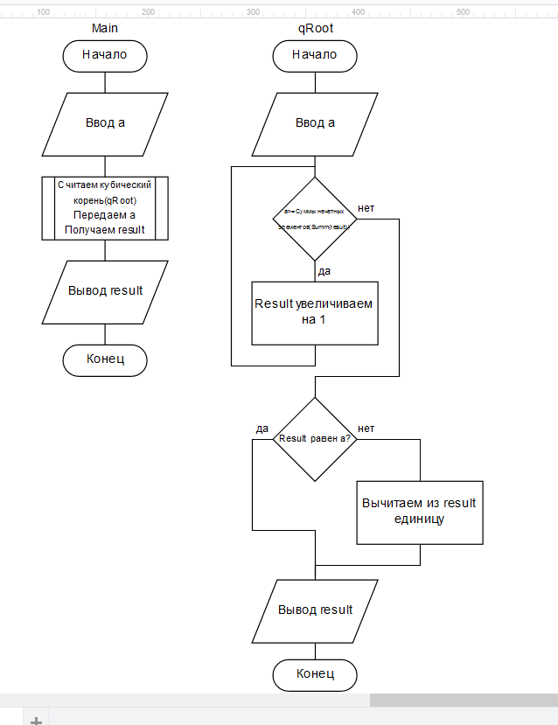

**Код программы**

/*

Program for calculating cubic root

*/

#include <stdio.h>

int nechet; // Factor for Summ

int Get_Int(void)

{

int a;

while(1)

{

if(scanf("%d", &a)!=0 && getchar()=='\n') return a;

while(getchar()!='\n');

printf("Incorrect Input. Try again: ");

}

}

int qRoot(int a)

{

int result=0;

nechet=0;

_Bool flag_negative = 0;

if(a<0)

{

a=-a;

flag_negative = 1;

}

while(a >= Summ(result))

result++;

if(a!=result) result--;

if(flag_negative) result=-result;

return result;

}

int Summ(int result)

{

int Sum=0;

for(int i = 0; i < result; i++)

{

Sum=Sum+nechet;

nechet=nechet+2;

}

return Sum;

}

int main()

{

int a;

a=Get_Int();

result = qRoot(a);

printf("Your qRoot for %d is %d.\n", a, result);

return 0;

}

**Отладка**

|  |  |  |
| --- | --- | --- |
| **Ввод** | **Ручной способ** | **Компьютерный способ** |
| 8 | 2 | 2 |
| 45 | 3(3.556893) | 3 |
| -64 | -4 | -4 |
| -48 | -3(-3.634241) | -3 |